Parte 1
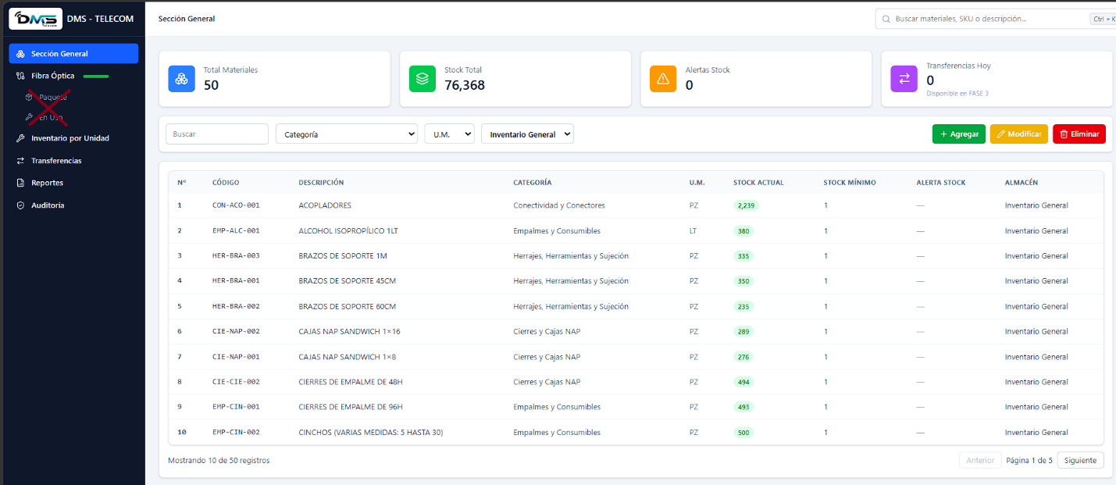
*Imagen: Solo_FO.png
Para la sección de fibra óptica, se requiere quitar los apartados del inventario de fibra óptica (Inventario En Uso - Inventario Paquete = Inventario FO), debido a que ha sido poco práctico interactuar de tal forma con el inventario y sus apartados. Se requiere que los materiales de fibra óptica se encuentren en una sola locación de forma general, sin subapartados en la sección (Fibra Óptica).

Parte 2
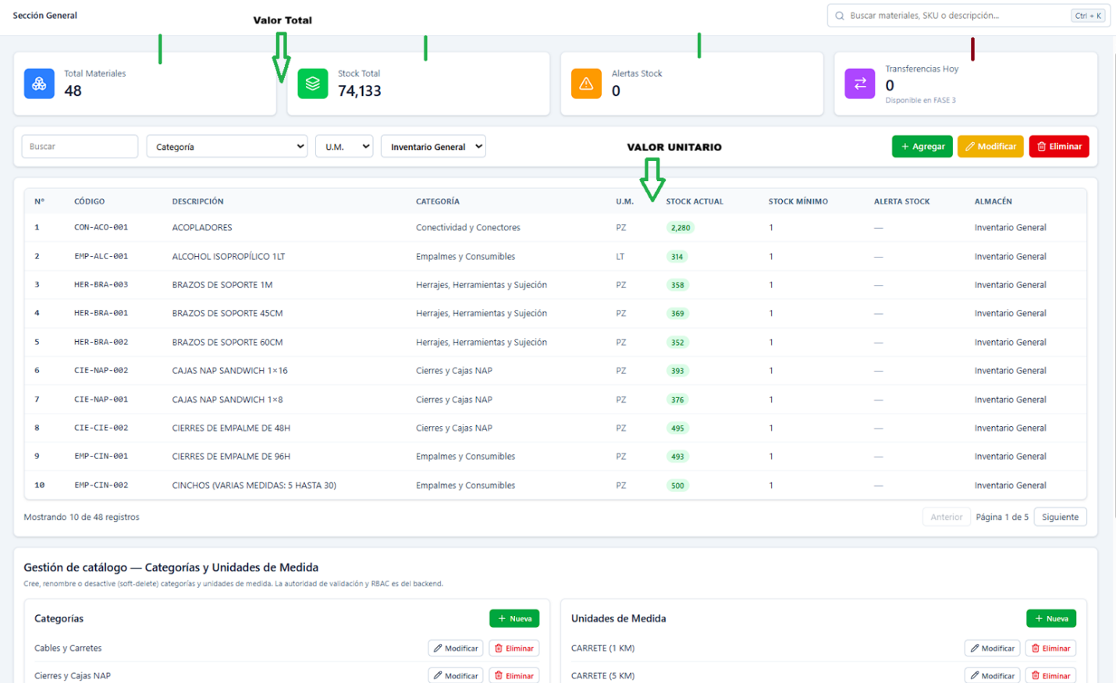

*Imagen: Valor_Unitario.png
Se agrega una nueva variable a la lista de todos los inventarios llamada “VALOR UNITARIO”, en esta variable es para asignar el valor unitario de cada uno de los materiales correspondientes, estará valuado en MXN, es decir va aparecer la cantidad tal y en su parte derecha MXN.
Tambien en la parte general de la parte de arriba en la sección general aparece el Total Materiales, Stock Total, Alertas Stock y Transferencias Hoy: dentro de ello debe aparecer Valor Total entre Total Materiales y Stock Total. Lo que va reflejar este distintivo es el valor total del inventario, es simplemente el valor unitario de cada tipo de material multiplicado por su cantidad respectiva del stock actual, este refleja tanto el inventario general sumado con los materiales de fibra óptica. Por el momento dale un valor unitario 1 MXN a todo el material, ya se añadirá en las opciones poder modificar ese apartado. Por lo tanto en la opción de modificar al seleccionar el material debe aparecer el apartado para poder modificar el valor unitario, esta variable va a poder asignarse valores con decimales

Se agrega una nueva variable a la lista de todos los inventarios llamada “VALOR UNITARIO”; esta variable sirve para asignar el valor unitario de cada uno de los materiales correspondientes, el cual estará valuado en MXN (es decir, aparecerá la cantidad numérica y, en su parte derecha, la etiqueta MXN).
También en la parte superior de la sección general aparecen los indicadores de Total Materiales, Stock Total, Alertas Stock y Transferencias Hoy; dentro de ellos debe aparecer el Valor Total ubicado entre Total Materiales y Stock Total. Lo que reflejará este distintivo es el valor total del inventario, que es simplemente el valor unitario de cada tipo de material multiplicado por su cantidad respectiva del stock actual, reflejando tanto el inventario general como la suma de los materiales de fibra óptica.
Por el momento, asígnale un valor unitario de 1 MXN a todo el material; posteriormente se añadirá en las opciones la capacidad de modificar este apartado. Por lo tanto, en la opción de modificar, al seleccionar el material debe aparecer el campo para poder cambiar el valor unitario, a esta variable se le podrán asignar valores con decimales.
Ejemplificación:
- Cada material tiene su propio Valor Unitario (MXN).
- Cada material también tiene su propio Stock Actual.
- El cálculo se hace fila por fila:
$$\text{Valor por material}=\text{Valor Unitario del material}×\text{Stock Actual del material}$$
- Luego, el Valor Total del inventario es la suma de todos esos valores por material:
$$\text{Valor Total}=\sum_{i=1}^{n}{(}\left.{\text{Valor Unitario}}_{i}×{\text{Stock Actual}}_{i}\right)$$
Para el dominio de stock y cantidades, la precisión decimal (NUMERIC / DECIMAL en PostgreSQL 18, Decimal en Pydantic y number en TypeScript) se aplica a las variables de inventario y movimiento documentadas en el sistema:
1. Tablas de Existencias e Inventario
- inventario_almacen (Almacén General / Secciones)
  - stock: Cantidad física registrada en la ubicación del almacén.
- inventario_fibra (Módulo de Fibra Óptica)
  - stock: Existencias en la ubicación de fibra.
- inventario_equipos (Inventario por Unidades)
  - stock: Existencias asignadas a la Unidad del personal de campo.
2. Transacciones y Movimientos (movimientos_detalle)
- cantidad: Cantidad transferida o devuelta en las líneas de movimiento de despacho o retorno (TRANSF y DEVOL).
3. Seguimientos de Consumo (seguimientos / seguimiento_lineas)
- cantidad / cantidad_consumida: Cantidad tomada, consumida en las conciliaciones de consumo por unidad.
4. Parámetros de Operaciones en PL/pgSQL
- cantidad: Parámetro numérico de entrada procesado atómicamente por las funciones almacenadas de PostgreSQL:
  - fn_cargar_stock_inicial() / fn_cargar_stock_inicial_fibra()
  - fn_ajustar_stock_almacen() / fn_ajustar_stock_fibra()
  - fn_sumar_cantidad()
  - fn_mover_material()
Resumen de Definición en Código
Plaintext
PostgreSQL: NUMERIC(12, 3)
Python/FastAPI (Pydantic): Decimal (o float para DTOs)
TypeScript/React: number
Identificadores sin decimales (INTEGER / BIGINT): Claves primarias y foráneas de la base de datos, como id, id_lista, material_id, almacen_id, seguimiento_id y movimiento_id.

